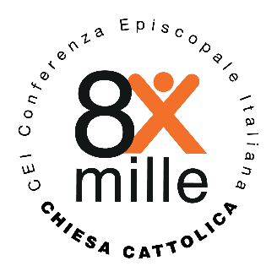
PUBBLICAZIONE SUL BOLLETTINO PARROCCHIALE SETTIMANALE

Per una domenica
Destinare l'8xmille alla Chiesa Cattolica è una scelta gratuita che si trasforma in opere di carità, cura delle nostre chiese e sostegno ai sacerdoti. Invitiamo tutti, compresi i pensionati esonerati dalla dichiarazione dei redditi, a compilare l'apposita scheda. I referenti del nostro Consiglio Affari Economici sono a disposizione in parrocchia per aiutarvi nella consegna: una semplice firma è un grande gesto di corresponsabilità.

Per tre domeniche susseguenti
Prima Domenica: Il valore del gesto
Destinare l'8xmille alla Chiesa Cattolica è una scelta che non costa nulla, ma che per molti significa tutto. Con una semplice firma, sostieni migliaia di opere di carità, le necessità delle nostre parrocchie e i sacerdoti che dedicano la vita alla comunità. È un gesto gratuito di amore e corresponsabilità.
Seconda Domenica: Trasparenza e vicinanza
Ti sei mai chiesto come si trasforma la tua firma per l'8xmille? I fondi ritornano sul nostro territorio diventando aiuti per le famiglie in difficoltà, restauri per i nostri ambienti e sostegno per il nostro parroco. Il Consiglio Affari Economici è a disposizione per illustrarti i frutti concreti di questa comunione.
Terza Domenica: L'invito all'azione
Sapevi che anche chi è esonerato dalla dichiarazione dei redditi (come molti pensionati) può destinare l'8xmille? La nostra parrocchia raccoglie le schede allegate alla Certificazione Unica (CU). Rivolgiti ai nostri referenti parrocchiali: ti aiuteremo noi a compilare e consegnare la busta in modo semplice, tutelando la tua scelta.

